新 书 推 荐

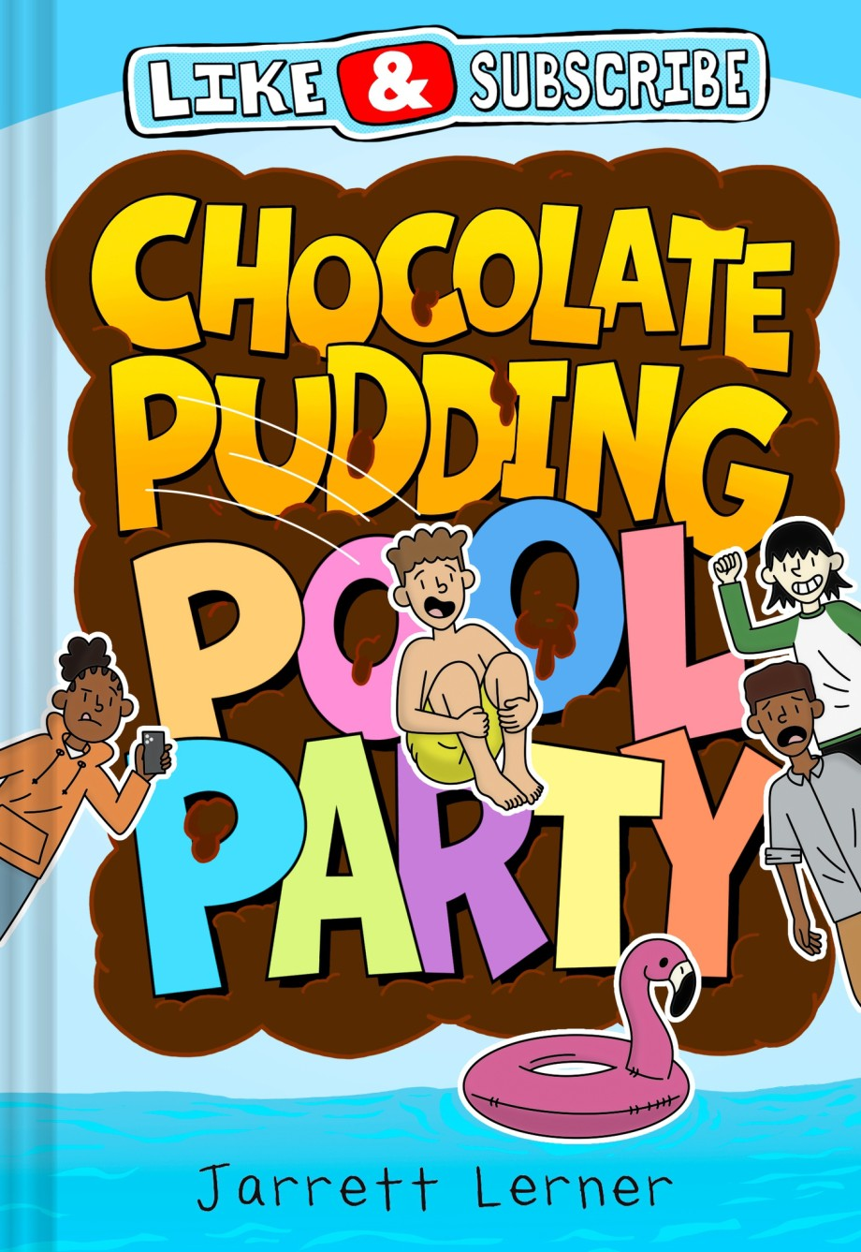
中文书名：《点赞与订阅：巧克力布丁泳池派对》（第一册）
英文书名：Like and Subscribe: Chocolate Pudding Pool Party (Book 1)
作 者：Jarrett Lerner
出 版 社：Abrams
代理公司：Abrams/ANA
页 数：224页
出版时间：2027年3月
代理地区：中国大陆、台湾
审读资料：电子稿
类 型：儿童文学

- 明星级作家兼插画家：Jarrett Lerner在童书界非常知名且备受尊敬。他非常高产，其作品持续获得好评，经常入选各州年度最佳书单。他还非常擅长自我推广，在X和Instagram上拥有超过70,000名粉丝。
- 吸引不爱阅读的孩子：全书贯穿黑白插图，情节贴近孩子生活，页数/章节短小，这本书对不爱阅读的孩子有巨大的吸引力。
- 关于孩子成为视频博主的系列：现在的孩子们都痴迷于成为视频博主，但市场上关于内容创作者的中年级作品并不多。这个系列的开篇探索了成为一名成功视频博主是什么样的，还配有设备齐全的总部，读起来非常有趣且令人向往。
- 吸引孩子们的照护者：这个故事还包含了科学、数字素养，以及将视频博主作为职业需要付出多少努力等内容——家长、图书管理员、老师和其他照护者都会欣赏。

系列第二册已在筹备中，预计2028年春天面世！

内容简介：

由广受欢迎的创作者Jarrett Lerner带来全新插图版中年级系列，讲述一群孩子视频博主筹备下一期视频的故事：把他们的泳池装满巧克力布丁。

当凯兰(Kellan)和他的朋友们伊兹(Izzy)、迪伊(Dee)和内莎(Nessa)创办他们的YouTube频道时，他们从未梦想过会取得如此巨大的成功。但在几年前他们的一段视频爆火之后，他们的人气飙升——这让他们得以建造了一个总部（还带一个游泳池！），在那里策划和拍摄他们的视频。他们忠实的粉丝群迫不及待地想看他们每周会搞出什么疯狂的特技，而凯兰无法想象还有什么比能和最好的朋友们一起做这件事更棒的了。

他们只有一个星期的时间来执行他们最新的想法——把他们的泳池装满巧克力布丁！在解决各种后勤挑战的过程中——要填满一个标准尺寸的泳池需要多少布丁？为了能安全地来个像样的肚皮跳水，布丁需要多稠？——他们还要面对维克多·鲁索(Victor Russo)，一个嫉妒心作祟的视频博主，他在网上散布谎言，说他们偷了他的视频创意。当维克多(Victor)的话被人相信时，突然之间，凯兰和他的朋友们不仅仅要在本周结束前举办一场史诗级的巧克力布丁泳池派对……他们还能找到办法证明自己的清白吗？

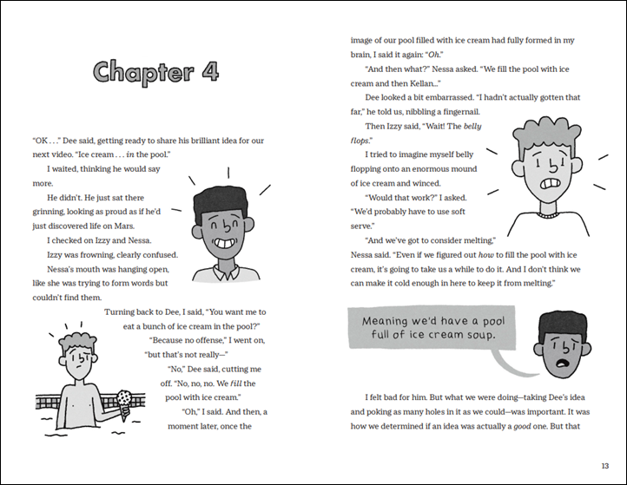

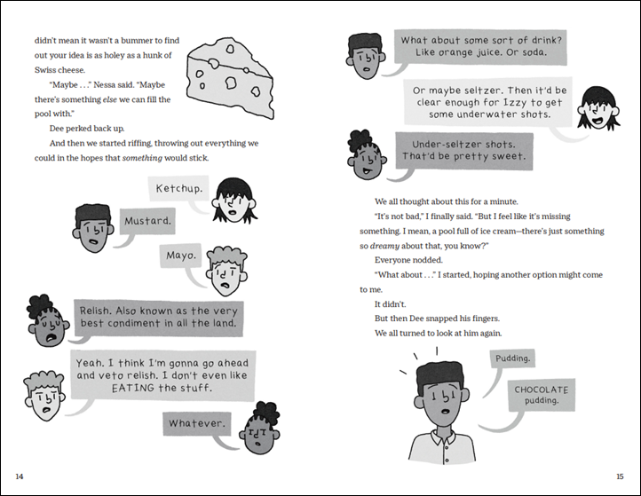

作者简介：


贾勒特·勒纳(Jarrett Lerner)是一位获奖作家兼插画家，其作品包括《鲁希与内特意见不合》(Roohi and Nate Are Not on the Same Page)（与苏普里娅·凯尔卡(Supriya Kelkar)合著并合绘）、《进展中的作品》(A Work in Progress)，以及《工程极客》(EngiNerds)、《吉格机器人》(Geeger the Robot)、《饥饿英雄》(Hunger Heroes)、猫纳特(Nat the Cat)、《惊魂学校日记》(Scare School Diaries)、《我的疯狂科学家妈妈》(My Mad Scientist Mom)和《超级室友》(The Super Roomies)等系列。你可以在jarretterner.com和Instagram @Jarrett_Lerner上找到他。他与妻子和女儿们居住在马萨诸塞州。

请将反馈信息发至：版权负责人
Email：Rights@nurnberg.com.cn
安德鲁·纳伯格联合国际有限公司北京代表处
北京市海淀区中关村大街甲59号中国人民大学文化大厦1705室, 邮编：100872
电话：010-82504106, 传真：010-82504200
公司网址：http://www.nurnberg.com.cn
书目下载：http://www.nurnberg.com.cn/booklist_zh/list.aspx
书讯浏览：http://www.nurnberg.com.cn/book/book.aspx
视频推荐：http://www.nurnberg.com.cn/video/video.aspx
豆瓣小站：http://site.douban.com/110577/
新浪微博：安德鲁纳伯格公司的微博_微博 (weibo.com)
微信订阅号：安德鲁纳伯格联合国际北京代表处

